上 海 电 力 大 学

Java程序设计-实验报告
（2022/2023学年第2学期）

课程编号 2505018
课程名称 JAVA程序设计
院 （系） 数理
专 业 信息与计算科学
班 级 2020121
学 号 20202297
姓 名 张辰星
实验名称 实验三 类的继承与多态(1)
任课老师 张挺

实验三 类的继承与多态(1)
1【实验目的】
初步掌握JAVA的运算符，表达式和语句。
2【实验内容】
- 完成书本第三章问答题1~5.
- 完成书本第三章作业题1~3.
3【实验步骤和结果】(含源码和界面截图)
1.1
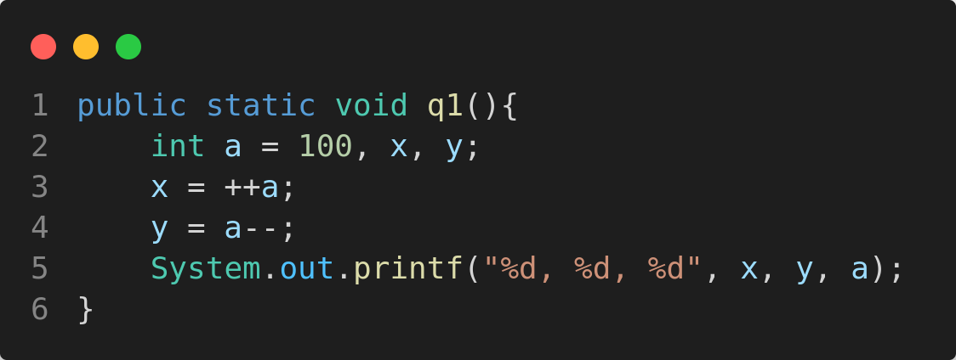
1.2
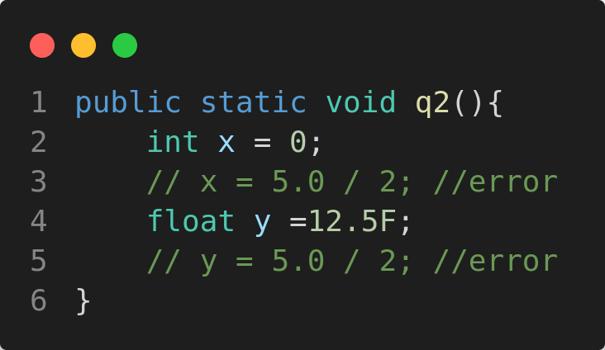
1.3
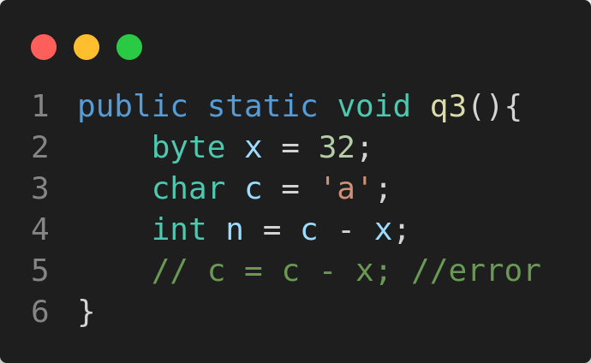
1.4
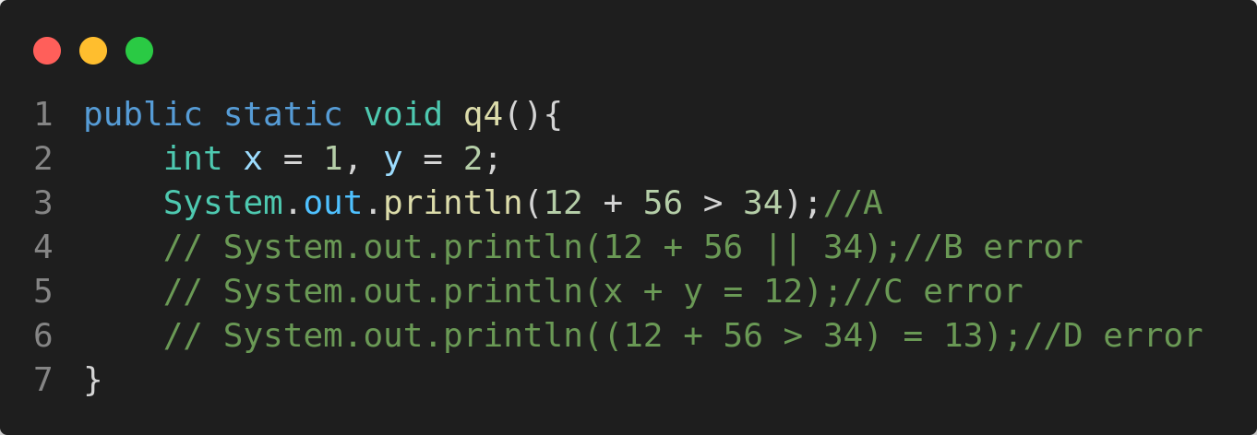
1.5
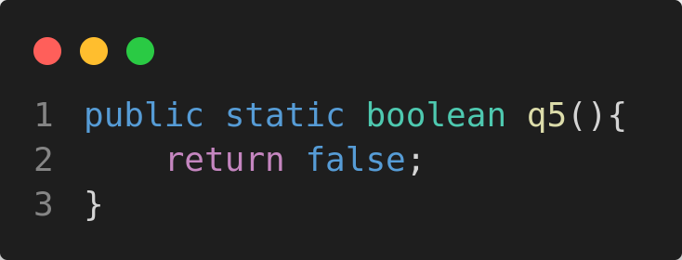
2.1
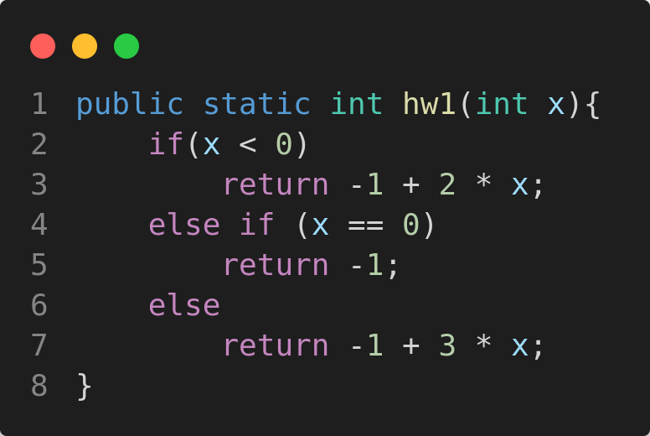
2.2
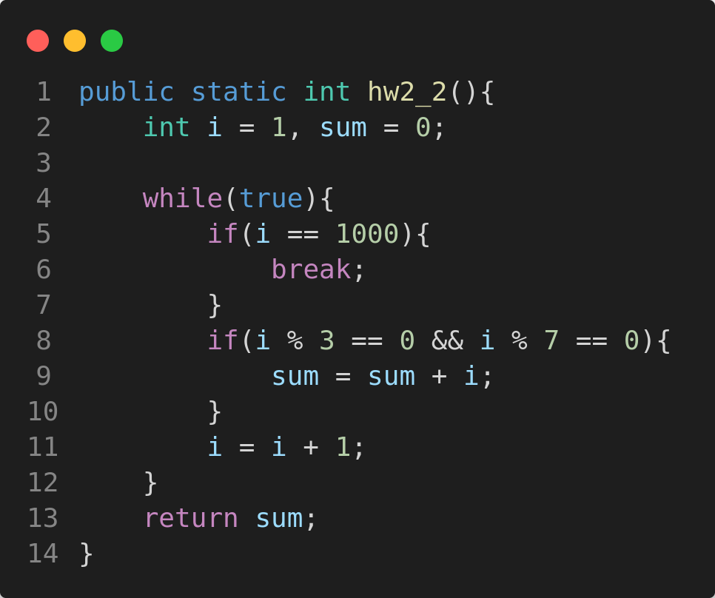
调用
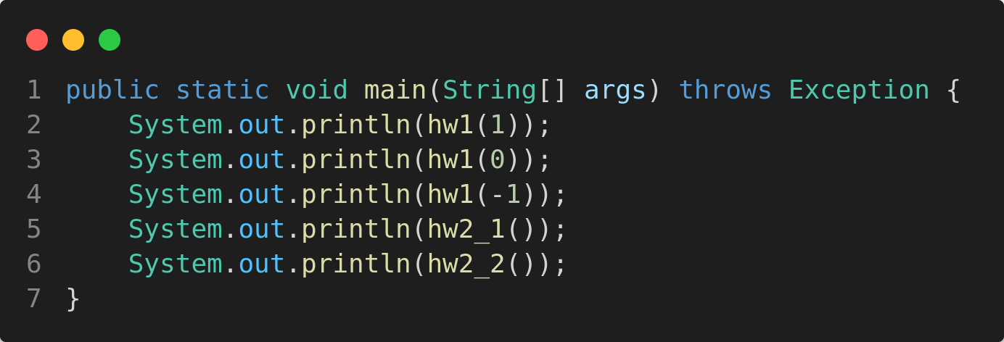
结果
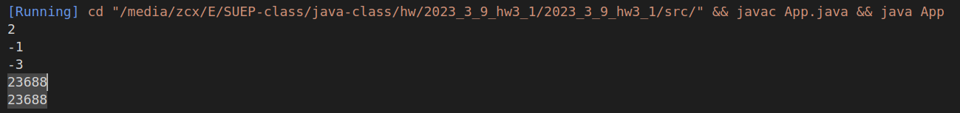

4【实验要求】
将本次实验报告文件命名为“Java实验3(1)_学号_姓名”上交.

